Piotr Boboń
Michał Dębowski
Anna Tadevosyan
Kamil Trocewicz
Bartłomiej Welskop
Mikołaj Wojciechowski

Polityka w zakresie poprawy jakości powietrza w Legionowie

Raport końcowy

Badanie dotyczyło sprawdzenia, czy miasto Legionowo sukcesywnie działa w zakresie ochrony powietrza oraz jakie stosuje działania w celu poprawy jego jakości. Dodatkowo zapytaliśmy o opinię mieszkańców Legionowa w formie ankiety. Naszymi kolejnymi zadaniami było zbadanie aktywności organizacji pozarządowych oraz ruchów miejskich. Ponadto sprawdziliśmy na jakim poziomie jest gospodarka odpadami. Do przeprowadzenia badań wykorzystaliśmy różne metody badawcze (np. ankiety z mieszkańcami, spotkania z pracownikami urzędu miasta oraz z osobami zajmującymi się tematem smogu). Dodatkowo skorzystaliśmy z różnych źródeł danych, takich jak: BIP, GUS, WIOŚ, strona internetowa miasta Legionowo. Praca skupiła się wokół 4 pytań badawczych sporządzonych przez naszą grupę:

- Jaka jest świadomość mieszkańców z zakresu wiedzy o smogu?
- Jaka jest rola samorządu lokalnego w zakresie przeciwdziałania zjawisku smogu?
- Jakie jest zaangażowanie organizacji pozarządowych i ruchów miejskich w walce ze smogiem?
- Jak wygląda gospodarowanie odpadami w gminie i jak oceniają je mieszkańcy?

Jaka jest świadomość mieszkańców z zakresu wiedzy o smogu?

Pierwszy aspekt, na którym się skupiliśmy to sprawdzenie wiedzy mieszkańców na temat smogu i ich świadomości w jego zakresie. Zaangażowanie w działania mające na celu zminimalizowanie skutków smogu i wiedza ludzi na jego temat różniła się przede wszystkim w zależności od wykształcenia czy też faktu posiadania dzieci. Osoby z wyższym wykształceniem oraz mające dzieci częściej robiły coś, aby walczyć ze smogiem oraz miały zazwyczaj większą wiedzę na temat tego, jak ograniczać jego szkodliwe działanie. W trakcie przeprowadzania ankiet skupiliśmy się również na szukaniu osób w różnym wieku oraz płci, aby struktura respondentów, jak najlepiej odwzorowywała strukturę demograficzną Legionowa.

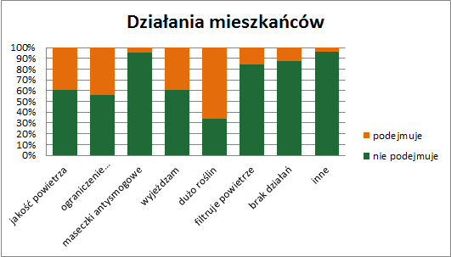
źródło: opracowanie własne na podstawie danych z ankiet, 2018

Niestety nieszczególnie duża liczba mieszkańców próbuje zabezpieczyć się przed smogiem we własnym zakresie. Mniej niż połowa respondentów sprawdza stan powietrza lub wyjeżdża w miejsca, gdzie jakość powietrza jest lepsza. Maseczek antysmogowych i filtracji powietrza nikt praktycznie nie stosuje. Jednakże zdecydowana większość odpowiedziała twierdząco na pytanie o dużą ilość roślin w domu. .
Gmina Legionowo podobnie jak wiele gmin w Polsce posiada swoją własną strategię rozwoju. Dokument przygotowany jest przez ekspertów w oparciu o problemy, szanse i zagrożenia gminy we współpracy i korelacji z innymi dokumentami rangi państwowej. Sama strategia stanowi niemal że 60 stron tekstu jednakże na potrzeby raportu z naszych badań skupiliśmy się na poprawie stanu środowiska naturalnego. Gmina wymienia sześć głównych działań. Są to po kolei:
- promowanie korzystania z mało uciążliwych dla środowiska źródeł ogrzewania (program dofinansowujący wymianę pieców węglowych)
- eliminacja strat ciepła poprzez zwiększenie efektywności cieplnej budynków (termomodernizacja)
- promowanie przyjaznych środowisku środków transportu (odciążenia transportu samochodowego transportem publicznym)
- podejmowanie współpracy odnośnie ochrony środowiska z innymi, zwłaszcza sąsiadującymi z Legionowem jednostkami samorządu terytorialnego
- wykształcenie świadomości ekologicznej Legionowian i bardziej przyjaznego podejścia do środowiska (kształcenie nie tylko dzieci i młodzieży w szkołach ale także edukacja poprzez eventy, aplikację mobilną czy ulotki)
Wszystkie wyżej wymienione działania powinny zostać zrealizowane do roku 2030. Głównymi dwoma utrudnieniami w osiągnięciu celów są: mentalność obywateli oraz sprawy finansowe gminy.
Sama gmina dysponuje ograniczonymi środkami, które jak ustala uchwała nr XXXVIII/518/2017 Rady Miasta Legionowo z dnia 28 grudnia 2017 r. dochody budżetu gminy wynoszą 225.864.753 zł natomiast wydatki wynoszą 224.854.551 zł. Warto wspomnieć, że wydatki na gospodarkę komunalną i ochronę środowiska wynoszą aż 14,4 mln zł. Objawia się to w takich inicjatywach jak akcja wymiany pieców, instalacja nowej technologii oświetlania ulic, czy renowacja/przystosowanie targowiska miejskiego. Wszystkie działania wykonywane są w celu redukcji zanieczyszczeń.
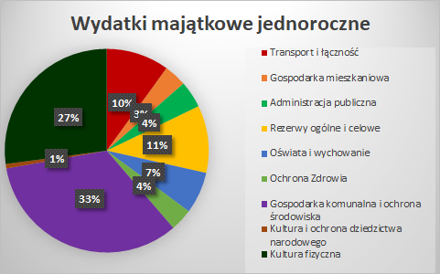

Jaka jest rola samorządu lokalnego w zakresie przeciwdziałania zjawisku smogu?

Działania samorządu lokalnego miasta Legionowo w zakresie przeciwdziałania zjawisku smogu rozwinięte są na wielu płaszczyznach, gdyż:
- istnieje program wymiany pieców (od 2015 roku wymieniono 248 pieców
- są częste kontrole (straż miejska może zgodnie z ustawą POŚ posiada uprawnienia do kontroli indywidualnych pieców)
- są przekazywane informacje o jakości powietrza (informacje znajdują się na stronie internetowej miasta)
- czyszczenie ulic na mokro
- stosują termomodernizację (ze 143 bloków do modernizacji pozostały 4 bloki)
badania termowizyjne
- oferują darmowy transport publiczny (do centrum i do stacji kolejowych Legionowa)
- oferują nieodpłatne kompostowniki (od 5 lat zostało rozdanych 1120 kompostowników)
- dobrze prosperująca gospodarka odpadami (od 2009 ilość odpadów odbieranych zwiększyła się o 30%
Prowadzone są także działania eko-patrolu, który jest dobrym przykładem działania gminy w zwalczaniu szkodliwych skutków smogu. Został on powołany w celu kontroli nieruchomości na terenie Legionowa i sprawdzenia, czy są przestrzegane przepisy ochrony środowiska. Patrol sprawdza między innymi czy na dachach albo działkach nie zalega azbest, informując przy tym o możliwości jego usunięcia, czy na posesji znajdują się zbiorniki bezodpływowe, jednocześnie przekazując informacje o możliwości podłączenia do sieci miejskiej kanalizacji. Przede wszystkim jednak patrol szczególnie zwraca uwagę na tematykę jakości powietrza w gminie.

Jakie jest zaangażowanie organizacji pozarządowych i ruchów miejskich w walce ze smogiem?
Przy próbie odpowiedzi na to pytanie badawcze posiłkowaliśmy się głównie informacjami zebranymi na stronie internetowej gminy, profilu społecznościowym LAS oraz wiedzą przekazaną nam podczas warsztatów w urzędzie miasta.
W kwestii ochrony powietrza gmina współpracuje z jedną organizacją pozarządową, którą jest Legionowski Alarm Smogowy. Jest to stowarzyszenie stworzone przez mieszkańców, chcących poprawy jakości powietrza na terenie gminy. Ich aktywność można dostrzec przede wszystkim na profilu społecznościowym na Facebooku, na którym publikują treści związane z kwestią ochrony powietrza m. in. informują o nowych ustawach oraz bieżącym stanie jakości powietrza w Legionowie.
Aktywność mieszkańców w kwestii walki ze smogiem jest niestety niska. Z rozmowy w czasie warsztatów w urzędzie gminy dowiedzieliśmy się, że w zasadzie mieszkańcy nie są zainteresowani kwestią ochrony powietrza oraz nie podejmują próby kontaktu, czy współpracy z władzami gminy w tej sprawie. Aktywność mieszkańców ogranicza się w dużej mierze do publikowania krytyki na forach czy portalach społecznościowych wobec władz miasta oraz bieżącej sytuacji. Na facebookowej grupie “Legionowo” liczącej ponad 10 tysięcy osób temat smogu został poruszony w 50 postach. Dotyczyły one głównie zażaleń, pytań o obecny stan środowiska, a czasem również promowały akcje informacyjne na temat smogu. Aktywność mieszkańców w sieci nie przekłada się jednak na zaangażowanie obywateli w kwestii środowiska w życiu publicznym. Podejmowane próby zaktywizowania mieszkańców poprzez różne happeningi spotykają się z niemal zerowym zainteresowaniem.
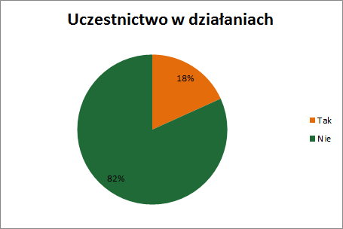
Wyniki ankiety tylko umocniły nas w przekonaniu, że mieszkańcy niezwykle rzadko podejmują jakiekolwiek działania na rzecz poprawy jakości środowiska przyrodniczego. Do takich działań przyznało się zaledwie 18% ankietowanych (głównie w zakresie segregacji odpadów, udziału w różnych spotkaniach i korzystania z transportu publicznego lub roweru zamiast samochodu osobowego. W tym miejscu warto zwrócić uwagę na odpowiedzi ankietowanych w innym pytaniu - dotyczącym tego, kto powinien podejmować działania w zakresie walki ze smogiem i ochrony powietrza. Aż ciężko uwierzyć, że ponad 90% ankietowanych przyznało, że takie działania powinni podejmować sami obywatele (68 % zdecydowanie tak, 24 % raczej tak). Jedynie władze lokalne uznano za bardziej odpowiedzialne za tego typu działania (w zestawieniu z m. in rządem, organizacjami międzynarodowymi, władzami wojewódzkimi, czy mediami) . Może publikacja tych, wręcz ironicznych, wyników spowodowałaby pewne poruszenie w społeczeństwie, a w następstwie może również większe zainteresowanie ochroną powietrza, jak i również ochroną środowiska.
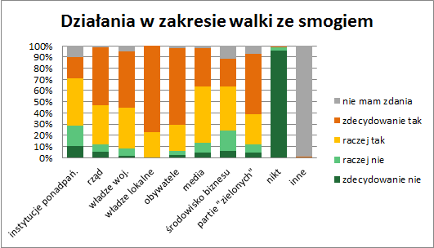

Jak wygląda gospodarowanie odpadami w gminie i jak oceniają je mieszkańcy?
Gospodarowanie odpadami w roku 2017 przedstawiało się następująco:
- odebrano 17 916 ton odpadów, w tym 33% w sposób selektywny
- Zebrano ponad 3 tony niepotrzebnych leków i ponad 5 ton zużytych baterii
- Wydatki związane z odbieraniem, odzyskiem, recyklingiem i unieszkodliwianiem odpadów wyniosły 6 898 214, 43 zł.
- Poziom ograniczenia masy odpadów komunalnych ulegających biodegradacji przekazanych do składowania: 0,07%
- Poziom recyklingu, przygotowania do ponownego użycia następujących frakcji odpadów komunalnych: papieru, metali, tworzyw sztucznych i szkła: 31,42%
- Poziom recyklingu, przygotowania do ponownego użycia i odzysku innymi metodami innych niż niebezpieczne odpadów budowlanych i rozbiórkowych: 77,56%
Wszystkie przedstawione wyżej działania przyczyniły się do pozytywnego wizerunku gospodarowania odpadami w gminie. Wśród 137 ankietowanych aż 82% wyraziło bardzo dobrą lub raczej dobrą opinie. Wynika z tego, że mieszkańcy są świadomi pozytywnych działań w zakresie gospodarowania odpadami. Także występowanie dzikich wysypisk, według odpowiedzi radnego, jest rzadkością. Żaden z takich przypadków nie został zarejestrowany przez służby porządkowe.
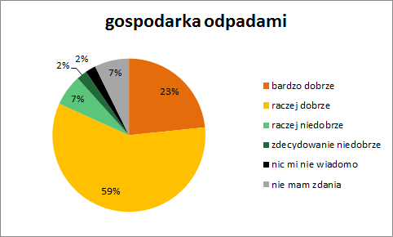
Legionowo na tle Otwocka
Porównanie Otwocka i Legionowa stawia te drugie miasto na lepszej pozycji. W otwocku opinia publiczna nie jest przychylna działalności władzy, ponieważ aż 42% z 128 ankietowanych stwierdziło, że temat smogu nie jest w ogóle przez władze poruszany, a tylko 30% że jest to ważny temat. Dla przypomnienia, w Legionowie jest to tylko 26% negatywnej opinii do 46% pozytywnej.
W Otwocku niektóre z prowadzonych działań pokrywa się z działaniami w Legionowie. W obu tych miastach istnieje dofinansowanie do wymiany pieców, działają patrole Ekopatrolu sprawdzające gospodarstwa a także prowadzone są akcje edukacyjne. Do działań prowadzonych tylko w Otwocku można zaliczyć planowaną rozbudowę stacji przenośnych, prowadzenie Programu Ograniczania Niskiej Emisji. Natomiast Legionowo postawiło dodatkowo na czyszczenie ulic na mokro, termomodernizacje, darmowy transport publiczny w konkretnych częściach miasta oraz udostępnianie nieodpłatnych kompostowników. Większa ilość widocznych działań w Legionowie spowodowała różnice w wynikach ankiety w temacie dotyczącym działania gminy w konkretnych dziedzinach. W każdej z wymienionych dziedzin w Legionowie więcej osób wyraziło pozytywną opinie. W 4 pierwszych dziedzinach, wymiana pieców, ocieplanie budynków, kontrola opału i ekologiczny transport publiczny, w Otwocku, jest wyraźna przewaga odpowiedzi “nic mi nie wiadomo” oraz “zdecydowanie dobrze”, które odnoszą się do negatywnej opinii mieszkańców na dane tematy. W Legionowie natomiast jest odwrotnie, przeważa tu liczba pozytywnych opinii.
Obraz działań ruchów miejskich i organizacji pozarządowych w obu miasta nie jest optymistyczny. Działa tylko Otwocki Alarm Smogowy oraz Legionowski Alarm Smogowy, żadne większe inicjatywy nie są prowadzone. W Otwocku organizowane były demonstrację mieszkańców, wyrażających swój sprzeciw wobec uciążliwości odorowych na terenie powiatu otwockiego, jednakże nie przyniosły one pożądanego skutku za sprawą ignorowania sprawy przez zakłady przemysłowe. Również procent ankietowanych uczestniczących w działaniach na rzecz poprawy środowiska jest podobny, w Legionowie jest to 18%, w Otwocku natomiast 21%. W obu miastach głównie były to działania związane z segregacją śmieci lub udziałem w spotkaniach edukacyjnych.
W kwestii gospodarowania odpadami zdania mieszkańców są podobne. Przeważa pozytywna opinia ankietowanych, jednakże w Legionowie jest to aż 82%, w Otwocku natomiast 56%. Większa ilość w drugim mieście określiła działania gminy jako raczej niedobre.
Podsumowanie
Z przeprowadzonego badania możemy wywnioskować, że temat smogu jest dla mieszkańców Legionowa niezwykle istotny. Mimo, że obecnie jest to zagadnienie numer jeden w kwestii ochrony środowiska, to obywatele pamiętają o innych aspektach ochrony środowiska, które są dla nich równie ważne. Także samorządowcy i urzędnicy w pełni zdają sobie sprawę z problemu smogu i starają się mu przeciwdziałać. Prowadzone są liczne akcje mające na celu zwiększenie świadomości społecznej oraz obniżenie poziomu “produkcji” smogu w Legionowie. Oprócz działań we własnym zakresie władze miasta podejmują także współpracę z sąsiednimi gminami.
Mieszkańcy wyrażają zadowolenie z prowadzonych przez władze działań antysmogowych, chociaż niektórzy nie kryją, że w pewnych aspektach można by zrobić więcej. Porównując Legionowo i Otwock pod względem pytań badawczych postawionych przez nasz zespół, w trochę lepszym świetle ukazuje się Legionowo. Przychylniejsza w Legionowie jest opinia publiczna na temat zaangażowania władz w działania przeciwdziałające smogowi oraz na temat gospodarowania odpadami. Podobnie, natomiast, oba miasta wypadają w kwestii prowadzonych przez władze działań, które rozwinięte są na wielu płaszczyznach oraz w kwestii ruchów miejskich, które nie są szczególnie rozwinięte.
Bibliografia:

- https://www.facebook.com/legionowskialarmsmogowy/
- https://bdl.stat.gov.pl/BDL/dane/podgrup/temat
- http://bip.legionowo.pl
- https://legionowo.pl/pliki/nietruj/Folder_smog.pdf
- https://legionowo.pl/pl/ochrona-powietrza,s-2
- https://legionowo.pl/pl/a/analiza-stanu-gospodarki-odpadami-komunalnymi-w-gminie-miejskiej-legionowo-za-rok-2017

